ბაზრის კვლევა სხვადასხვა ბრენდირებულ აქსესუარზე

გამოცხადების თარიღი:  დასრულების თარიღი: | 30.06.2026  03.07.2026
საკონტაქტო პირი | თეონა ფიცხელაური - შესყიდვების მენეჯერი  tpitskhelauri@bog.ge

ბაზრის კვლევა სხვადასხვა ბრენდირებულ აქსესუარზე
სარჩევი
ზოგადი ინფორმაცია ტენდერის შესახებ 2
სატენდერო პირობები 2
საკვალიფიკაციო მოთხოვნები და წარსადგენი დოკუმენტაცია 2
მომსახურების დეტალური აღწერა და მოთხოვნები 3
მომსახურების შესრულების მეთოდოლოგია 5
დანართი 1: ერთჯერადი მომსახურების განფასება 6
დანართი 2:სათავო ოფისის და საწყობის მომსახურების განფასების ცხრილი 6
დანართი 3: სატყუარა კონტეინერების განფასების ცხრილი 6
დანართი 4: ორგანიზაციის რეკვიზიტები 7
დანართი 5: გამოსაყენებელი საშუალებების ჩამონათვალი 7

ზოგადი ინფორმაცია
სს საქართველოს ბანკი აცხადებს ბაზრის კვლევას, სხვადასხვა ბრენდირებულ აქსესუარზე

ინსტრუქცია ბაზრის კვლევაში მონაწილეთათვის
ბაზრის კვლევის მიმდინარეობის განმავლობაში პრეტენდენტებმა უნდა ატვირთონ სატენდერო მოთხოვნებში გათვალისწინებული ყველა დოკუმენტი.

ბაზრის კვლევის განმავლობაში დამატებითი ინფორმაციის მოპოვება ან დაზუსტება შესაძლებელია საკონტაქტო პირთან დაკავშირებით იმეილით ან ტელეფონით.

ბაზრის კვლევის დასრულების შემდეგ სატენდერო კომისია განიხილავს მოწოდებულ ინფორმაციას და გამოავლენს საუკეთესო პირობის მომწოდებელს, ან გამოაცხადებს მეორე ტურს.

სატენდერო პირობები

ხელშეკრულების და წინამდებარე დოკუმენტის პირობებს შორის წინააღმდეგობის შემთხვევაში უპირატესობა მიენიჭება ხელშეკრულების პირობებს.

მონაწილეობის მისაღებად აუცილებელია ორგანიზაციამ, სრულად და ჯეროვნად
შეავსოს შემოთავაზებული ფასების ცხრილი (დანართი 1);

ფასები უნდა მიუთითოთ ლარში შესაბამისი პუნქტების გასწვრივ მეასედებით, მაგალითად: 0.05 (ნოლი ლარი და 5 თეთრი); 0.35 (ნოლი ლარი და 35 თეთრი); 1.00 (ერთი ლარი); 1.45 (ერთი ლარი და 45 თეთრი) და ა.შ.;

პრეტენდენტის მიერ ასატვირთი ყველა დოკუმენტი და ინფორმაცია დამოწმებული უნდა იყოს უფლებამოსილი პირის ხელმოწერითა და ბეჭდით;

და წარმოადგინოს შესაბამისი დოკუმენტაცია.

ძირითადი მოთხოვნები:

კვლევაში მონაწილეობის მისაღებად აუცილებელია ორგანიზაციამ წარმოადგინოს შემდეგი სავალდებულო დოკუმენტაცია:

- ამონაწერი სამეწარმეო რეესტრიდან;
- კომპანიის მოღვაწეობის შესახებ ინფორმაცია, საქმიანობის მოკლედ აღწერილობა (გამოცდილება, კლიენტების სია);
- შეთავაზება პრეზენტაციის სახით, რომელიც უნდა მოიცავდეს წარმოება/მოწოდების ვადას, ღირებულებას ყველა საჭირო ხარჯის გათვალისწინებით ეროვნულ ვალუტაში.

პროდუქტის დასახელება (დანართი 1);
- კვლევა ტარდება სხვადასხვა ბრენდირებულ ნივთებზე: ქოლგა - სრულფეროვანი, სუბლიმაციური ბრენდირებით, ბოთლის საცობები
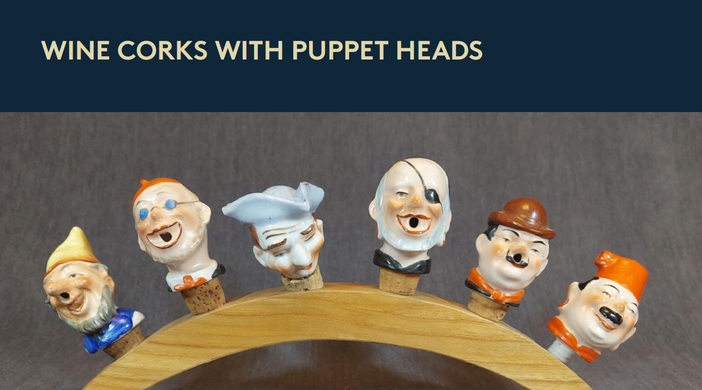
- სავარაუდო შესასყიდი რაოდენობა 7000 ცალი.

პრეტენდენტის წინააღმდეგ არ უნდა მიმდინარეობდეს გადახდისუუნარობის საქმის წარმოება და პრეტენდენტი არ უნდა იყოს ლიკვიდაციის / რეორგანიზაციის პროცესში.

კვლევის განმავლობაში პრეტენდენტს აქვს ვალდებულება მოთხოვნისამებრ წარმოადგინოს ნებისმიერი იურიდიული თუ ფინანსური დოკუმენტი.

საბანკო რეკვიზიტები

ორგანიზაციის დასახელება:
საიდენტიფიკაციო კოდი:
იურიდიული მისამართი:
ფაქტიური მისამართი:
ხელმძღვანელის სახელი და გვარი:
ხელმძღვანელის პირადი ნომერი:
ხელმძღვანელის ტელეფონის ნომერი:
საკონტაქტო პირის სახელი და გვარი:
საკონტაქტო პირის პირადი ნომერი:
საკონტაქტო ტელეფონი:
ელექტრონული ფოსტის მისამართი:
ვებ-გვერდი:

ბანკის დასახელება:
ბანკის კოდი:
ბანკის ანგარიშის ნომერი:

